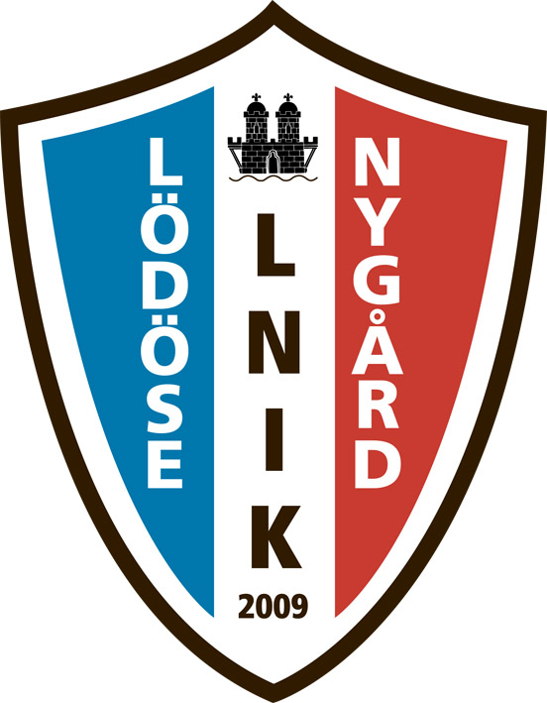
Protokoll Styrelsemöte 211216

Var: Alevi Tid: 18.15
Närvarande: Linn Wangerås, Timo Stegemann, Roger Berndtsson, Pia Brunberg, Sofia Johansson,
Jerry Sjögren

- Ordförande öppnar mötet.
- Förra mötes protokoll godkändes

Ekonomi
- Vi har fått två stora fakturor. Svårt ekonomiskt men vi klarar det. Linn Ringer och pratar med Niklas Mark på Intersport och ifrågasätter varför fakturan kommer så sent. Det är en faktura där varorna (nya matchställ) beställdes i mars. Linn ber även om avtalet. Hur ser det ut? När går det ut?

- I nuläget ä det 320 medlemmar.

- Bra med pengar in på både Jul i byn, årsfest och Bingolotter.

Marknad
- Midhage har signat upp sig på tidtavlan på Alevi
- Alla matchsponsorer är klara för programmet 2022
- Jerry har varit i kontakt med Lars på Matkassen och han har presenterat en ny sponsoride för klubben 2022
- Bussresor är en stor kostnad. Jerry kollar vidare på ev sponsring från olika bussbolag runt omkring. Roger kontaktar kommunen för att se vad dom kan hjälpa till med.
- Jerry sammankallar till en sponsorträff på ev Lilla Edets bryggeri eller disponentvillan. Presentation av föreningen och samkväm.
- Jerry gör en kampanj för årskort. 950kr om du är medlem betalar du 800kr.

Anläggning
- Roger, Stefan och Roland har fixat till pentryt vid omklädningsrummen. Lite färg, hyllplan mm.
- Det finns ett förslag på namn på materialansvarig. Hen återkommer med besked inom kort.
- Det måste till ett möte under tidig vår ang gräsklippning under Stefans semester. Även gå igenom logistiken för våra anläggningar så lagen kan träna och samarbeta på ett bra sätt.
- Liten presentation av det pågående arbetet med Vision Heden.

Fotbollssektionen
- Dags för närvarorapportering till kommun och stat. Alla lag påminns, senast 31/1-22.
- Laget och Fogis skall gås igenom och uppdateras.
- Vi måste jaga en assisterande tränare till herr.
- Snart årsmöte. Valberedning och styrelsen måste jobba vidare på en ny fotbollssektion.

- Nästa möte 13 januari 18.00 på Tingevi

//Sofia Johansson

